Сотрудники управления по Приморскому району Главного управления МЧС России по г. Санкт-Петербургу провели «Урок безопасности» с учащимися СПб ГБПОУ «Олимпийские надежды»!!!

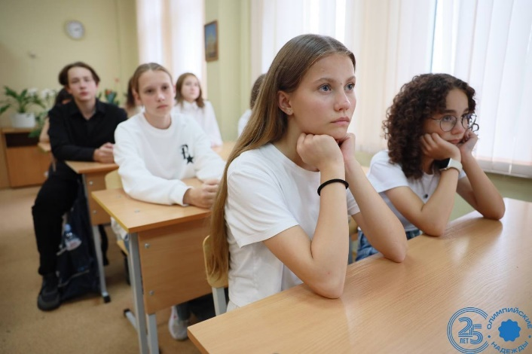
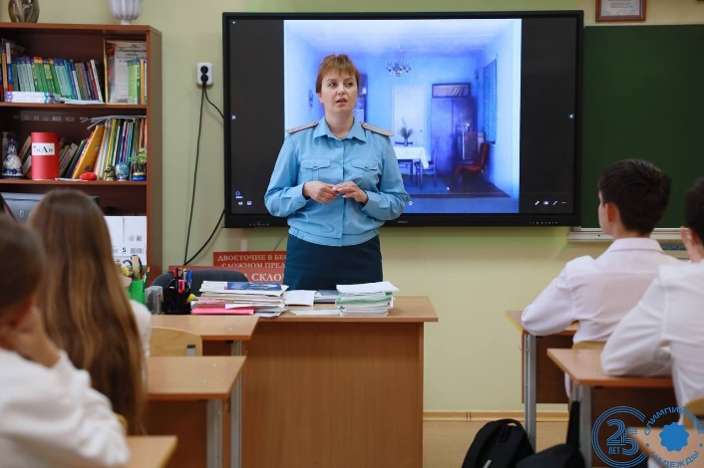
В рамках проведения «Урока безопасности» с учащимися СПб ГБПОУ «Олимпийские надежды» сотрудники управления по Приморскому району Главного управления МЧС России по г. Санкт-Петербургу провели открытый урок с участием сотрудницы МЧС для учеников 7 и 8 классов. Цель данных мероприятий - предотвращение пожаров и гибели людей в огне, а также отработка навыков поведения учеников и сотрудников школы при чрезвычайных ситуациях.
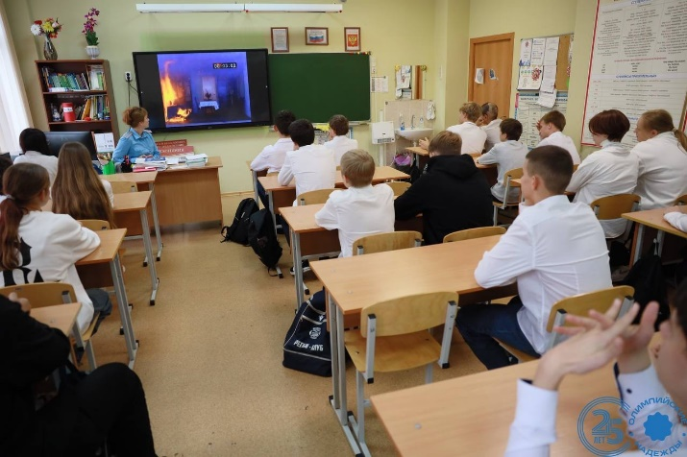
В ходе урока с детьми и учителями были проведены противопожарный инструктаж и разъяснительная работа по вопросу профилактики пожаров, происходящих по причине детской шалости с огнем. Школьники получили теоретические знания о том, как правильно использовать огнетушитель, как действовать при его отсутствии и использовать подручные средства пожаротушения, а также как следует вести себя при пожаре.
Порадовало то, что все ребята знают по какому номеру звонить при обнаружении пожара. Такие встречи воспитывают у подрастающего поколения чувство ответственности за сохранность своей жизни и жизни окружающих людей, учат детей осторожности при пользовании огнем, электрическими приборами, средствами бытовой химии и т.д.
Мероприятие оказалось настолько интересными, что время пролетело совершенно незаметно, дети были рады такой познавательной встрече и обещали прийти в гости в пожарную часть, чтобы на практике познакомиться с работой пожарных и спасателей.

Управление по Приморскому району ГУ МЧС РОССИИ по СПБ.

